**ESTRATEGIA DE SERVICIO - UCM**

**1. OBJETIVO GENERAL:**

Desarrollar una estrategia de servicio en la Universidad Católica de Manizales con el fin de enfocar esfuerzos de mercadeo hacia la plena satisfacción de las necesidades y expectativas de los usuarios, clientes internos y externos frente a los productos y servicios ofertados por la UCM, cumpliendo con los objetivos de la política integrada de calidad institucional.

**2. OBJETIVOS ESPECÍFICOS:**

* Ejecutar un procedimiento que permita canalizar y generar el máximo de satisfacción de las necesidades insatisfechas expuestas a través del sistema PQRSF.
* Medir el nivel de satisfacción de los estudiantes de pregrado y posgrado con respecto a la infraestructura y el servicio prestado en la Universidad Católica de Manizales.
* Determinar el nivel de satisfacción de las personas que realizaron movilidades académicas a través de la Oficina de relaciones internacionales e interinstitucionales de la UCM.
* Establecer el nivel de satisfacción de los egresados de la UCM con respecto a los servicios o productos de la Universidad Católica de Manizales.
* Definir el nivel de satisfacción de los usuarios de los puntos de servicio de parqueadero, campus deportivo, gimnasio y piscina de la UCM.
* Medir el nivel de satisfacción de los usuarios de los servicios del Estudio de Televisión, en lo relacionado con los productos audiovisuales.
* Determinar la medición de la satisfacción de los usuarios del servicio médico, a través de la articulación con la unidad correspondiente.
* Recopilar la percepción de los padres de familia de los estudiantes de la Universidad Católica de Manizales frente a la experiencia de hacer parte de la comunidad UCM.
* Conceptualizar la percepción de los colaboradores de la UCM que tienen relación directa con la prestación del servicio a usuarios, estudiantes y en general la Comunidad UCM.
* Determinar la percepción de los docentes frente a la presentación del servicio a los estudiantes.
* Dimensionar la percepción que las unidades academico- administrativas pertinentes de la UCM tienen frente a la gestión del servicio de los Centros Tutoriales.
* Medir la satisfacción acumulada a través de un determinado período de tiempo, generada por la Universidad en su conjunto.

**3. MARCO CONCEPTUAL:**

La orientación al cliente es uno de los principios básicos de la gestión de las organizaciones, que se enfoca en conocer y comprender a los clientes y usuarios, en el caso de la Universidad Católica de Manizales, se pretende determinar la percepción que tienen respecto al cumplimiento de sus expectativas y necesidades, para incrementar progresivamente su nivel de satisfacción de la comunidad UCM.

Para evaluar esta satisfacción y la percepción de los usuarios, clientes y estudiantes se obtiene la información de dos maneras diferentes: directa o indirectamente.

· Con la medición directa se determina el nivel de satisfacción frente a las necesidades de las personas verdaderamente relacionadas con la prestación del servicio, de acuerdo con la experiencia con la UCM.

· A través de la medición indirecta se consigue información relacionada con el cumplimiento de las expectativas de las personas involucradas, sin preguntarle directamente a ellas mismas, sino a personas que tienen contacto permanente con ellos al interior de la Universidad, teniendo en cuenta particularmente su percepción.

**4. MEDICIÓN NIVEL DE SATISFACCIÓN**

Esta gestión permite medir el nivel de satisfacción de los usuarios y estudiantes frente a los diferentes productos y servicios ofertados por la UCM, con el fin de establecer planes de mejora teniendo en cuenta la política de calidad institucional.

Se mide a través de PQRSF, satisfacción estudiantes, satisfacción de movilidades, satisfacción egresados, satisfacción usuarios del servicio y satisfacción estudio de televisión.

*4.1. Sistema PQRSF*

Este sistema permite garantizar que en la Universidad Católica de Manizales se lleve a cabo correctamente los procedimientos relacionados con la canalización de las peticiones, quejas, reclamos, sugerencias y felicitaciones (PQRSF) de los diferentes tipos de clientes y las personas involucradas con la UCM, con el fin de enfocar los esfuerzos hacia la satisfacción plena de sus necesidades con respecto a los productos y servicios ofertados por la Universidad.

De acuerdo con los resultados obtenidos a través de este sistema, se proporciona información suficiente para establecer planes de mejora en el marco de la cultura de la calidad institucional.

Este sistema aplica a las diferentes unidades de la Universidad Católica de Manizales relacionadas con la satisfacción de las necesidades de las distintas personas involucradas con la comunidad universitaria (egresados, administrativos, directivos, aspirantes, estudiantes, académicos y comunidad UCM).

Los canales a través de los cuales se direccionan las PQRSF, son: correos electrónicos, buzones de sugerencias, formularios digitales en el sitio web institucional, llamadas telefónicas y de manera personal.

Los términos relacionados (con sus respectivas definiciones) con este sistema son:

PQRSF: Peticiones, quejas, reclamos, sugerencias y felicitaciones.

Peticiones: solicitud de un requerimiento por parte de una persona o cliente para aportar a la satisfacción de sus necesidades.

Quejas: expresiones de desacuerdo de clientes o personas relacionadas con la UCM, respecto a sus políticas y/o procedimientos.

Reclamos: demuestra la existencia de un "defecto" en el servicio que afecta la satisfacción plena del usuario, cliente o estudiante.

Sugerencias: ideas generadas por un usuario, cliente o estudiante, enfocadas al mejoramiento de los productos, servicios o de la universidad misma.

Felicitaciones: expresiones de satisfacción con respecto a una situación particular relacionada con la Universidad Católica de Manizales.

Satisfacción: estado de ánimo del usuario, cliente o estudiante, después que ha complacido un deseo o necesidad, experimentando un agrado; encontrándose bien y a gusto.

Personas involucradas: individuos relacionados con la Universidad Católica de Manizales como docentes, gremios, académicos, competencia, administrativos, egresados, estudiantes, sector empresarial público y privado.

El formato para los buzones de sugerencias es:

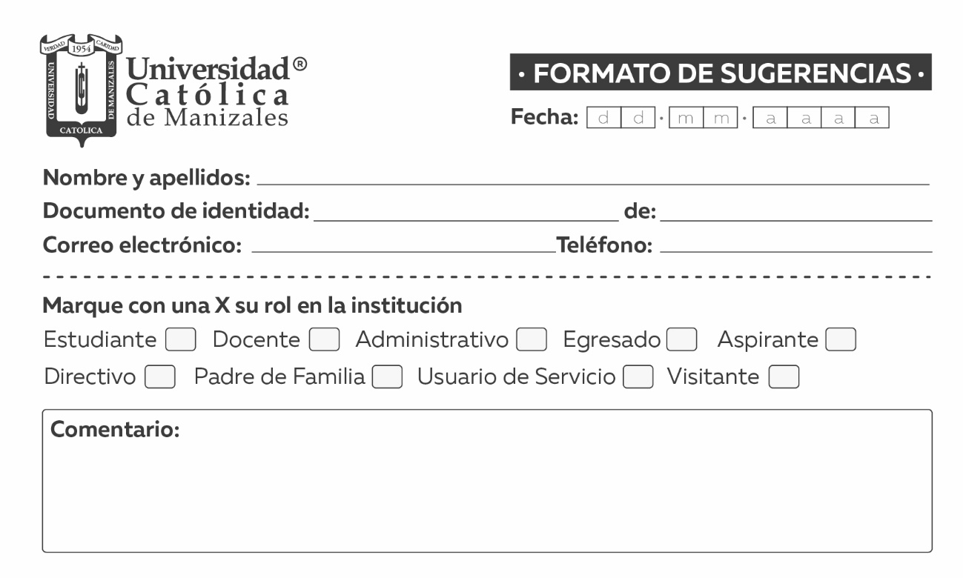

Los buzones de sugerencias son:

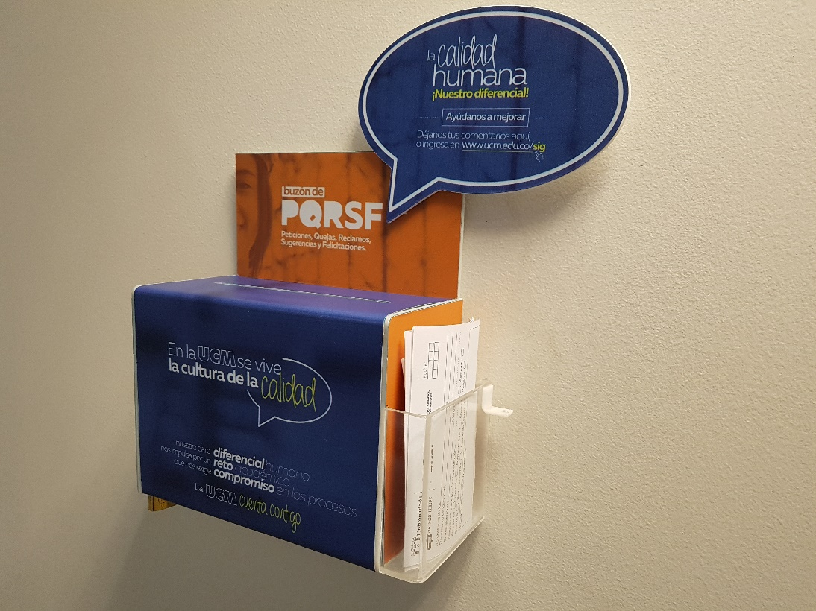

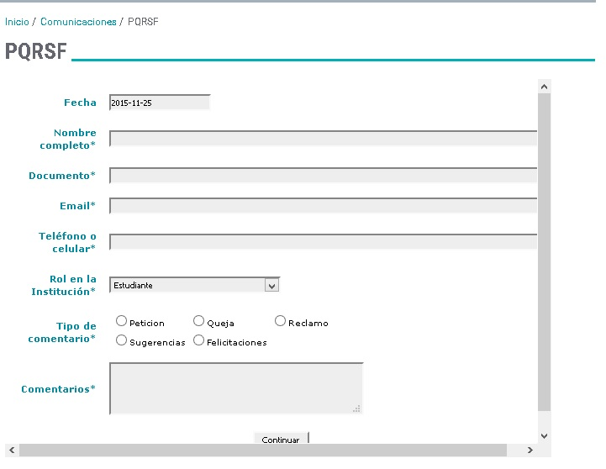El formulario a diligenciar en el sitio web institucional es:

Con el fin de determinar las etapas, responsables y las respectivas evidencias se tiene estructurado un procedimiento específico para este sistema de PQRSF.

(GME – P – 7)

*4.2. Nivel de Satisfacción Estudiantes*

Con el fin de medir es nivel de satisfacción de los estudiantes se desarrollan mecanismos de recolección de opiniones y sugerencias a través de instrumentos específicos de obtención de información referente a:

Infraestructura: salones, sillas, espacios para cultura y estudio, parqueaderos, baños, biblioteca, cafetería, laboratorios, salas informática, salas de conferencias, campus deportivo, gimnasio, piscina, zonas verdes, medios audiovisuales, internet.

Prestación del Servicio: Proceso inscripción, mercadeo, registro académico, cartera, tesorería, dirección programa, docentes, Apoyo brindado por Bienestar Universitario (Servicio Médico, Psicología, Trabajo social, Capellanía, Apoyo a la Permanencia).

Las encuestas como instrumentos para la recolección de esta información son:

**UNIVERSIDAD CATÓLICA DE MANIZALES**

**NIVEL DE SATISFACCIÓN FRENTE A LOS SERVICIOS DE LA UCM**

*Objetivo de Estudio: La presente encuesta pretende medir el nivel de satisfacción de los estudiantes de los* ***programas presenciales*** *académicos de la Universidad Católica de Manizales, frente a las áreas que intervienen en la prestación del servicio.*

Tu opinión es muy importante para nosotros; por ello te invitamos a darnos tu calificación de acuerdo con las siguientes escalas de medición:

|  |  |  |  |  |  |  |  |  |  |  |
| --- | --- | --- | --- | --- | --- | --- | --- | --- | --- | --- |
| Insatisfecho (I) | Poco Satisfecho (PS) | Medianamente Satisfecho (MS) | | Satisfecho (S) | | | | Totalmente Satisfecho (TS) | | |
| **1** | **2** | **3** | | **4** | | | | **5** | | |
| **INFRAESTRUCTURA DE LA UNIVERSIDAD** | | | **1** | | **2** | **3** | **4** | | **5** | **NS/NR** |
| Condiciones generales y limpieza de las diferentes instalaciones de la universidad | | |  | |  |  |  | |  |  |
| Aislamiento del ruido en las aulas de clase | | |  | |  |  |  | |  |  |
| Ventilación e iluminación en las aulas de clase | | |  | |  |  |  | |  |  |
| Comodidad de las sillas | | |  | |  |  |  | |  |  |
| Espacios disponibles para el estudio | | |  | |  |  |  | |  |  |
| Espacios disponibles para la cultura | | |  | |  |  |  | |  |  |
| Espacios disponibles para parqueaderos | | |  | |  |  |  | |  |  |
| Instalaciones de los baños | | |  | |  |  |  | |  |  |
| Instalaciones de la biblioteca | | |  | |  |  |  | |  |  |
| Instalaciones de la cafetería | | |  | |  |  |  | |  |  |
| Instalaciones de los laboratorios | | |  | |  |  |  | |  |  |
| Instalaciones de la salas de Informática | | |  | |  |  |  | |  |  |
| Instalaciones de las salas de conferencia | | |  | |  |  |  | |  |  |
| Instalaciones del campus deportivo | | |  | |  |  |  | |  |  |
| Instalaciones del gimnasio | | |  | |  |  |  | |  |  |
| Instalaciones de la piscina | | |  | |  |  |  | |  |  |
| Estado de las zonas verdes | | |  | |  |  |  | |  |  |
| Estado de los medios audiovisuales  (computadores, video beam, sonido, televisor) | | |  | |  |  |  | |  |  |
| Acceso a internet | | |  | |  |  |  | |  |  |

|  |  |  |  |  |  |  |  |  |  |
| --- | --- | --- | --- | --- | --- | --- | --- | --- | --- |
| Insatisfecho (I) | Poco Satisfecho (PS) | Medianamente Satisfecho (MS) | | Satisfecho (S) | | | Totalmente Satisfecho (TS) | | |
| **1** | **2** | **3** | | **4** | | | **5** | | |
| **PRESTACIÓN DEL SERVICIO** | | | **1** | **2** | **3** | **4** | | **5** | **NS/NR** |
| Claridad en la información suministrada desde el comienzo | | |  |  |  |  | |  |  |
| Atención brindada en la Unidad de Mercadeo | | |  |  |  |  | |  |  |
| Facilidad en el proceso de admisión e inscripción | | |  |  |  |  | |  |  |
| Facilidad de realizar trámites financieros (Cartera y Tesorería) | | |  |  |  |  | |  |  |
| Atención brindada en áreas como Registro Académico y áreas financieras | | |  |  |  |  | |  |  |
| Apoyo brindado por la Dirección del programa académico | | |  |  |  |  | |  |  |
| Apoyo brindado por los docentes del programa académico | | |  |  |  |  | |  |  |
| Apoyo brindado por Bienestar Universitario (Servicio Médico, Psicología, Trabajo social, Capellanía, Apoyo a la Permanencia) | | |  |  |  |  | |  |  |
| Atención brindada en el servicio de Biblioteca | | |  |  |  |  | |  |  |
| Dotación de la biblioteca (Cantidad, vigencia y disponibilidad de material de consulta) | | |  |  |  |  | |  |  |
| Horario de atención de la Biblioteca | | |  |  |  |  | |  |  |
| Atención brindada en la Tienda UCM (Fotocopiadora y papelería) | | |  |  |  |  | |  |  |
| Horario de atención de la Tienda | | |  |  |  |  | |  |  |
| Atención brindada en el servicio de cafetería | | |  |  |  |  | |  |  |
| Atención brindada en el campus deportivo | | |  |  |  |  | |  |  |
| Horario de atención en el campus deportivo | | |  |  |  |  | |  |  |
| Atención brindada en el gimnasio | | |  |  |  |  | |  |  |
| Horario y disponibilidad en el gimnasio | | |  |  |  |  | |  |  |
| Atención brindada en el servicio de piscina | | |  |  |  |  | |  |  |
| Horario y disponibilidad de la piscina | | |  |  |  |  | |  |  |
| Disponibilidad de las salas de conferencias | | |  |  |  |  | |  |  |

**¡Agradecemos tu colaboración!**

**UNIVERSIDAD CATÓLICA DE MANIZALES**

**NIVEL DE SATISFACCIÓN FRENTE A LOS SERVICIOS DE LA UCM**

*Objetivo de Estudio: La presente encuesta pretende medir el nivel de satisfacción de los estudiantes de los* ***programas académicos a distancia*** *de la Universidad Católica de Manizales, frente a las áreas que intervienen en la prestación del servicio.*

Tu opinión es muy importante para nosotros; por ello te invitamos a darnos tu calificación de acuerdo con las siguientes escalas de medición:

|  |  |  |  |  |  |  |  |  |  |  |  |  |  |  |  |
| --- | --- | --- | --- | --- | --- | --- | --- | --- | --- | --- | --- | --- | --- | --- | --- |
| Insatisfecho (I) | Poco Satisfecho (PS) | Medianamente Satisfecho (MS) | | | Satisfecho (S) | | | | | | | Totalmente Satisfecho (TS) | | | |
| **1** | **2** | **3** | | | **4** | | | | | | | **5** | | | |
| **INFRAESTRUCTURA DE LA UNIVERSIDAD** | | | | **1** | | | **2** | | **3** | | **4** | | | **5** | **NS/NR** |
| Condiciones generales y limpieza de las diferentes instalaciones de la universidad | | | |  | | |  | |  | |  | | |  |  |
| Aislamiento del ruido en las aulas de clase | | | |  | | |  | |  | |  | | |  |  |
| Ventilación e iluminación en las aulas de clase | | | |  | | |  | |  | |  | | |  |  |
| Comodidad de las sillas | | | |  | | |  | |  | |  | | |  |  |
| Espacios disponibles para el estudio | | | |  | | |  | |  | |  | | |  |  |
| Espacios disponibles para la cultura | | | |  | | |  | |  | |  | | |  |  |
| Espacios disponibles para parqueaderos | | | |  | | |  | |  | |  | | |  |  |
| Instalaciones de los baños | | | |  | | |  | |  | |  | | |  |  |
| Instalaciones de la biblioteca | | | |  | | |  | |  | |  | | |  |  |
| Instalaciones de la cafetería | | | |  | | |  | |  | |  | | |  |  |
| Instalaciones de la salas de Informática | | | |  | | |  | |  | |  | | |  |  |
| Instalaciones de las salas de conferencia | | | |  | | |  | |  | |  | | |  |  |
| Estado de las zonas verdes | | | |  | | |  | |  | |  | | |  |  |
| Estado de los medios audiovisuales  (computadores, video beam, sonido, televisor) | | | |  | | |  | |  | |  | | |  |  |
| Acceso a internet | | | |  | | |  | |  | |  | | |  |  |
| **PRESTACIÓN DEL SERVICIO** | | | **1** | | | **2** | | **3** | | **4** | | | **5** | | **NS/NR** |
| Claridad en la información suministrada desde el comienzo | | |  | | |  | |  | |  | | |  | |  |
| Atención brindada en la Unidad de Mercadeo | | |  | | |  | |  | |  | | |  | |  |
| Atención brindada en el Centro de Idiomas | | |  | | |  | |  | |  | | |  | |  |
| Facilidad en el proceso de admisión e inscripción | | |  | | |  | |  | |  | | |  | |  |
| Facilidad de realizar trámites financieros (Cartera y Tesorería) | | |  | | |  | |  | |  | | |  | |  |
| Atención brindada en áreas como Registro Académico y áreas financieras | | |  | | |  | |  | |  | | |  | |  |
| Apoyo brindado por la Dirección del programa académico | | |  | | |  | |  | |  | | |  | |  |
| Apoyo brindado por los docentes del programa académico | | |  | | |  | |  | |  | | |  | |  |
| Atención brindada en el servicio de Biblioteca | | |  | | |  | |  | |  | | |  | |  |
| Dotación de la biblioteca (Cantidad, vigencia y disponibilidad de material de consulta) | | |  | | |  | |  | |  | | |  | |  |
| Horario de atención de la Biblioteca | | |  | | |  | |  | |  | | |  | |  |
| Atención brindada en el servicio de cafetería | | |  | | |  | |  | |  | | |  | |  |
| Disponibilidad de las salas de conferencias | | |  | | |  | |  | |  | | |  | |  |

**Agradecemos tu colaboración!**

*4.3. Satisfacción de movilidades*

Con el fin de medir es nivel de satisfacción con respecto a las movilidades gestionadas a través de la Oficina de relaciones interinstitucionales e internacionales, se desarrolla un mecanismo de recolección de opiniones y sugerencias a través de un instrumento alojado en el sitio web institucional que permite la obtención de la información referente al impacto de la movilidad a nivel personal y laboral, así como los beneficios académicos, investigativos o de proyección para la UCM, tanto de las movilidades entrantes y salientes.

El instrumento para la recolección de esta información es:

**MEDICIÓN DEL NIVEL DE SATISFACCION DE MOVILIDADES ACADEMICAS UCM**

Nombre Completo: _____________________________________________________

Correo electrónico: _____________________________________________________

Perfil: Estudiante entrante___ Estudiante Saliente ____

Docente Entrante ___ Docente saliente ____

Pasantía ____

1. Tipo de movilidad

Practica ____ Ponencia extranjera_____________

Movilidad entrante (Colombia) _____ Movilidad saliente (extranjero) _____

Pasantía ____

2. Indique el nombre completo de la Universidad o institución en la cual realizó la movilidad

______________________________________________________________________

3. Indique el país donde está ubicada la Universidad o institución____________________

4. Indique el origen de los recursos de su movilidad internacional

Beca externa

Beca UCM

Convenio Institucional

Entidad Gubernamental

Recursos propios

5. ¿Cuál fue la principal razón que tuvo para desarrollar un proceso de internacionalización con esta Universidad o institución?

__________________________________________________________________________________________________________________________________________________

6. Escoja la mejor opción entre los siguientes aspectos relacionados con su movilidad

Equipamiento en su infraestructura y de recursos educativos___________

Internacionalización del currículo______________

Redes y asociaciones____________

Investigación_____________

Proyección social_______________

Docencia y formación_________________

Recursos educativos Equipamiento e infraestructura _______________

7. ¿Cuál fue el aspecto de mayor agrado de su estadía en la Universidad o institución?

________________________________________________________________

8. ¿Cuál es el aspecto que se debe mejorar en la Universidad o institución?

______________________________________________________________________

9. ¿Cuál fue el aporte a nivel personal que le dejó la movilidad realizada?

______________________________________________________________________

10. ¿Cuál fue el aporte a nivel profesional que le dejó la movilidad realizada?

______________________________________________________________________

11.¿ Cuál fue el principal aporte para la UCM de su movilidad?

______________________________________________________________________

12. ¿Cómo valora su movilidad académica?

Alto impacto____

Mediano impacto____

Bajo impacto____

13. ¿Recomendaría la movilidad a otros estudiantes y/o docentes para un futuro proceso?

Si ____________No__________

¿Por qué?______________________________________________________________

14. Califique el apoyo de la Unidad de Relaciones Internacionales e Interinstitucionales de la UCM (Siendo 1 la calificación más baja y 5 la calificación más alta)

1___ 2___ 3___ 4___ 5___

15. Califique el apoyo de la Universidad Católica de Manizales (Siendo 1 la calificación más baja y 5 la calificación más alta)

1___ 2___ 3___ 4___ 5___

**Muchas gracias por su colaboración**

*4.4. Satisfacción de Egresados*

Con el fin de medir es nivel de satisfacción de los egresados con respecto al acompañamiento de la Universidad Católica de Manizales en su etapa laboral, se desarrolla un mecanismo de recolección de opiniones y sugerencias, como complemento del estudio de impacto, teniendo en cuenta herramientas como el portal del empleo; comparando además las expectativas de los egresados con las percepción después de la experiencia en la UCM.

El instrumento para la recolección de esta información es:

1. ¿Cuál es el nivel de satisfacción frente al funcionamiento y utilidad del portal del empleo de la UCM?

Extremadamente satisfecho  _______

Muy satisfecho                           _______

Satisfecho                                    _______

Muy insatisfecho                       _______

Extremadamente insatisfecho   _______

2.      Califique el acompañamiento de la Universidad Católica de Manizales en su etapa laboral a través de la Unidad de Egresados

Excelente                                      _______

Bueno                                            _______

Regular                                         _______

Deficiente                                    _______

Malo                                              _______

3. ¿Le gusta participar de eventos o actividades como egresado de la UCM?

SI____ NO____ ¿Por qué? _________________________

4. ¿Cuáles de los siguientes eventos o actividades son las preferidas para participar como egresado?

Encuentros de programa ______

Eventos de tipo social ______

Eventos académicos ______

Otros ______ Mencione__________________

5.      ¿Considera que la promesa de la institución frente al programa académico se ha cumplido?

SI________ NO________ Por qué____________________________

_______________________________________________________

6.      ¿Recomendaría a un conocido, amigo o familiar la educación en la UCM?

                SI____ NO____ ¿Por qué?____________________________________

__________________________________________________________________

* 1. *Satisfacción Usuarios de Servicio*

Con el fin de medir es nivel de satisfacción de los usuarios de los puntos de servicio (Gimnasio, Piscina y Campus Deportivo), se desarrolla una encuesta como mecanismo de recolección de opiniones y sugerencias a través de un instrumento físico que permite la obtención de la información referente a la experiencia, teniendo en cuenta las instalaciones, la atención del personal, el seguimiento de los instructores y la calidad del servicio.

El instrumento para la recolección de esta información es:

Encuesta de satisfacción usuarios

Campus deportivo – Gimnasio o Piscina

Queremos conocer su percepción del Campus deportivo – Gimnasio o Piscina y su nivel de satisfacción frente al servicio. Los datos que suministre son confidenciales y los usaremos para mejorar el servicio y conocer sus necesidades y expectativas.

1. Soy un usuario

Estudiante UCM______ Egresado UCM______

Colaborador UCM______ Estudiante Externo______

Particular______ Otro: ____________________

1. Me enteré de los servicios que ofrece el Campus deportivo – Gimnasio o Piscina de la UCM

Gracias a un pase de cortesía______ Por correo electrónico______

En redes sociales______ Por recomendación______

Otro:_____________________

3. ¿Cuál es su opinión de las instalaciones del Campus deportivo – Gimnasio o Piscina de la UCM ?

Campus deportivo ___ Gimnasio y piscina ___

_____________________________________________________________________________________________________________________________________________________________________________________________________________________

4. Cuál es su nivel de satisfacción frente a la atención que le presta el personal del Campus deportivo – Gimnasio o Piscina de la UCM (1 es muy malo y 5 muy bueno). Si no hace uso de un servicio seleccionar N.A. (no aplica).

Campus deportivo___ Gimnasio y piscina ___

1 2 3 4 5 1 2 3 4 5



N.A. ___ N.A. ___

5. ¿Recomendaría los servicios del Campus deportivo – Gimnasio o Piscina de la UCM a otras personas?

Campus deportivo ___ Gimnasio y piscina ___

Sí_____ No______ ¿Por qué? ________________________________________________________________________________________________________________________________________________________________________________________________________________________________________________________________________________

1. Los instructores hacen seguimiento a sus actividades. Si no hace uso del gimnasio o piscina por favor señalar N.A. (no aplica)

Frecuentemente______ Ocasionalmente____

Rara vez______ Nunca______

N.A____

1. De 1 a 5, las instalaciones y los equipos del Campus deportivo – Gimnasio o Piscina de la UCM son (1 es muy malo y 5 muy bueno) Si no hace uso por favor señalar N/A

|  |  |  |  |  |  |  |
| --- | --- | --- | --- | --- | --- | --- |
| Ítem | Escala | | | | |  |
|  |  | | |  | N/A |
| 1. Canchas Futbol sala | 1 | 2 | 3 | 4 | 5 |  |
| 1. Canchas *Squash* | 1 | 2 | 3 | 4 | 5 |  |
| 1. Tenis de mesa | 1 | 2 | 3 | 4 | 5 |  |
| 1. Juegos de mesa | 1 | 2 | 3 | 4 | 5 |  |
| 1. Baños | 1 | 2 | 3 | 4 | 5 |  |
| 1. Balón futsal y petos | 1 | 2 | 3 | 4 | 5 |  |
| 1. Raquetas y pelotas Squash | 1 | 2 | 3 | 4 | 5 |  |
| 1. Raquetas y pelotas de tenis de mesa | 1 | 2 | 3 | 4 | 5 |  |
| 1. Sala de Máquinas | 1 | 2 | 3 | 4 | 5 |  |
| 1. Equipos de gimnasio | 1 | 2 | 3 | 4 | 5 |  |
| 1. Vestidores | 1 | 2 | 3 | 4 | 5 |  |
| 1. Casilleros | 1 | 2 | 3 | 4 | 5 |  |
| 1. Piscina | 1 | 2 | 3 | 4 | 5 |  |
| 1. Duchas | 1 | 2 | 3 | 4 | 5 |  |
| 1. Sauna | 1 | 2 | 3 | 4 | 5 |  |
| 1. Turco | 1 | 2 | 3 | 4 | 5 |  |
| 1. Recepción | 1 | 2 | 3 | 4 | 5 |  |

**8. Sugerencias o comentarios**

**________________________________________________________________________________________________________________________________________________________________________________________________________________________________________________________________**

# ¡Muchas gracias por su colaboración!

*4.6. Satisfacción usuarios estudio de televisión*

**NIVEL DE SATISFACCIÓN FRENTE AL ESTUDIO DE TELEVISIÓN**

*Objetivo de Estudio: La presente encuesta pretende medir el nivel de satisfacción de los usuarios del Estudio de Televisión, frente a los aspectos que intervienen en la prestación del servicio.*

Tu opinión es muy importante para nosotros; por ello te invitamos a darnos tu calificación de acuerdo a las siguientes escalas de medición:

|  |  |  |  |  |  |  |  |  |  |  |
| --- | --- | --- | --- | --- | --- | --- | --- | --- | --- | --- |
| Insatisfecho (I) | Poco Satisfecho (PS) | Medianamente Satisfecho (MS) | | Satisfecho  (S) | | | | Totalmente  Satisfecho (TS) | | |
| **1** | **2** | **3** | | **4** | | | | **5** | | |
| **ASPECTOS A EVALUAR** | | | **1** | | **2** | **3** | **4** | | **5** | **NS/NR** |
| Condiciones generales y comodidad del estudio de televisión | | |  | |  |  |  | |  |  |
| Estado de los equipos audiovisuales | | |  | |  |  |  | |  |  |
| Nivel tecnológico de los equipos | | |  | |  |  |  | |  |  |
| Asesoría brindada desde el comienzo | | |  | |  |  |  | |  |  |
| Competencia técnica de las personas encargadas del estudio | | |  | |  |  |  | |  |  |
| Manejo de objeciones y sugerencias | | |  | |  |  |  | |  |  |
| Atención brindada por las personas encargadas del estudio | | |  | |  |  |  | |  |  |
| Calidad del producto final | | |  | |  |  |  | |  |  |
| Tiempos de entrega | | |  | |  |  |  | |  |  |
| Precios | | |  | |  |  |  | |  |  |

**SUGERENCIAS O COMENTARIOS**

SOLICITANTE:

**¡Agradecemos tu colaboración!**

*4.7. Nivel de Satisfacción Usuarios Servicio Médico*

Con el fin de medir es nivel de satisfacción de los estudiantes y usuarios frente al servicio médico se desarrollan mecanismos de recolección de opiniones y sugerencias a través de instrumentos específicos de obtención de información y la canalización del as PQRSF específicas de esta unidad pertenecientes a la Vicerrectoría de Pastoral Bienestar Universitario.

|  |  |  |  |
| --- | --- | --- | --- |
| Descripción: lotipo UCM | FORMATO DE ENCUESTA DE SATISFACCION DE L OS USUARIOS DE LOS SERVICIOS DE SALUD | Código: | VBPU-SDSF 21 |
| Versión: | 3 |
| Página: | 1 de 1 |

Fecha_________________Es usted: Estudiante__ Programa_________________ Administrativo_____ Docente___

Familiar de Estudiante____ Familiar de Colaborador____ Otro_____ Edad:______ Sexo: F ___ M____

Usted fue atendido en el servicio de (señale con una x)

Asignación de citas____ Medicina general____Tamizaje de cáncer de cuello uterino____ procedimientos de enfermería__ Psicologia_____

|  |  |  |  |
| --- | --- | --- | --- |
| **PREGUNTA** | **EXCELENTE** | **ADECUADO** | **INADECUADO** |
| Usted considera que el trato que recibió de la(s) persona(s) que lo atendieron fue? |  |  |  |
| Usted considera que el tiempo que se dedicó para su atención fue? |  |  |  |
| En su opinión las instalaciones físicas de nuestros servicios son? |  |  |  |

|  |  |  |  |
| --- | --- | --- | --- |
| **PREGUNTA** | **EXCELENTE** | **ADECUADO** | **INADECUADO** |
| ¿ Que calificación le merece el servicio prestado? |  |  |  |

Opiniones y Sugerencias: ______________________________________________________________________________

_______________________________________________________________________________________________________

**GRACIAS POR SU COLABORACION**

**5. MEDICION DE LA PERCEPCION**

*5.1. Percepción Padres de Familia*

Con el fin de conocer la percepción de los padres de familia de los alumnos de primer semestre, se estructura un estudio que permita obtener información de las opiniones e intereses de los factores que tuvieron en cuenta para la escogencia de la universidad y los medios a través de los cuales la conocieron. Adicionalmente los resultados frente al lugar de procedencia, medio a través del cual conoció a la UCM, razón por la cual escogió la UCM para los estudios de su hijo y el grado de satisfacción obtenido desde que su hijo (a) ingresó a la UCM.

*Modelo de la Encuesta aplicada a los Padres de Familia*

***Objetivo:*** *Conocer la percepción de los Padres de Familia sobre la Universidad Católica de Manizales.*

**NOMBRE DEL PADRE DE FAMILIA:** ________________________________________**FECHA**______

**OCUPACIÓN:** ________________________________**CORREO ELECTRÓNICO**: _______________

1. **Lugar de procedencia: ______________________________________________________**
2. **Programa al cual ingresó su hijo (a): __________________________________________**
3. **¿A través de qué medio conoció de la UCM?**
4. Por referencia de alguien _____ e) Prensa ______
5. Visita de la UCM al Colegio _____ f) Página web ______
6. Ferias de universidades _____ g) Vallas/ anuncios ______
7. Radio _____ h) Otros ¿Cuáles? __________________
8. **¿Por qué escogió la UCM para los estudios de su hijo (a)?**
9. Calidad educativa _____ e) Facilidad de ingreso ______
10. Formación humana _____ f) Por la ubicación ______
11. Porque tiene la carrera que quería_____ g) Otros ¿Cuáles? ___________________
12. Fue la segunda opción de estudio_____
13. **¿Cuál es el grado de satisfacción obtenido desde que su hijo (a) ingresó a la UCM?**
14. Altamente satisfecho _____ b) Medianamente satisfecho_____
15. Insatisfecho _____

OBSERVACIONES_______________________________________________________________________________________________________________________________________________________

**¡Agradecemos su colaboración!**

*5.2. Percepción Funcionarios relacionados con el servicio*

Con el fin de conocer la percepción de los funcionarios relacionados con la prestación del servicio en diferentes áreas y unidades de la institución, se estructura un estudio que permita obtener información de sus opiniones e intereses como insumo para optimizar la calidad del servicio que se ofrece en la institución y llevar a cabo acciones de mejora con relación a este tema.

El instrumento a aplicar es el siguiente:

**UNIVERSIDAD CATÓLICA DE MANIZALES**

**NIVEL DE PERCEPCIÓN DEL SERVICIO POR PARTE DE FUNCIONARIOS DE LA UCM**

*Objetivo de Estudio: La presente encuesta pretende medir el nivel de percepción de los funcionarios de la Universidad Católica de Manizales, frente a las áreas que intervienen en la prestación del servicio.*

NOMBRE: ______________________________________________

ÁREA: _________________________________________________

CARGO: _______________________________________________

1. ¿Desde su puesto de trabajo, cuáles son las restricciones que tiene para garantizar una óptima prestación de servicio al cliente?

_________________________________________________________________

1. ¿Qué insumos y gestiones requiere que otras áreas optimicen para garantizar una excelente prestación del servicio?

__________________________________________________________________

1. Califique de 1 a 5 (siendo 5 lo más importante y 1 la menos importante) los siguientes variables relacionadas con servicio al cliente:

|  |  |  |  |  |  |
| --- | --- | --- | --- | --- | --- |
| **VARIABLE** | **1** | **2** | **3** | **4** | **5** |
| Amabilidad |  |  |  |  |  |
| Respuesta Oportuna |  |  |  |  |  |
| Capacidad de respuesta |  |  |  |  |  |
| Facilidad en los procesos |  |  |  |  |  |
| Comunicación clara y directa |  |  |  |  |  |
| Otras. Mencione ¿Cuáles? |  |  |  |  |  |
|  |  |  |  |  |  |
|  |  |  |  |  |  |

1. ¿Cuál es su percepción frente al nivel de servicio al cliente que ofrece la UCM?

_______________________________________________________________

_______________________________________________________________

**Agradecemos su colaboración!**

*5.3. Percepción de Docentes*

Con el fin de conocer la percepción de los docentes relacionada con la prestación del servicio a los estudiantes, se estructura un estudio que permita obtener información de sus opiniones e intereses como insumo para optimizar la calidad del servicio que se ofrece en la institución y llevar a cabo acciones de mejora con relación a este tema.

El instrumento a aplicar es el siguiente:

**UNIVERSIDAD CATÓLICA DE MANIZALES**

**NIVEL DE PERCEPCIÓN DEL SERVICIO POR PARTE DE DOCENTES DE LA UCM**

*Objetivo de Estudio: La presente encuesta pretende medir el nivel de percepción de los docentes de la Universidad Católica de Manizales, frente a la prestación del servicio.*

NOMBRE: ___________________________________________________

PROGRAMA: _________________________________________________

 1.     ¿Cuál es su percepción frente al nivel de servicio a los estudiantes que ofrece la UCM?

___________________________________________________________________________________

___________________________________________________________________________________

___________________________________________________________________________________

___________________________________________________________________________________

___________________________________________________________________________________

2.     ¿Qué insumos y gestiones requiere que otras áreas optimicen  para garantizar una excelente prestación del servicio a los estudiantes?

___________________________________________________________________________________

___________________________________________________________________________________

___________________________________________________________________________________

___________________________________________________________________________________

___________________________________________________________________________________

3. ¿Desde su labor, cuáles son las restricciones que tiene para garantizar una óptima prestación de servicio a los estudiantes?

___________________________________________________________________________________

___________________________________________________________________________________

___________________________________________________________________________________

___________________________________________________________________________________

___________________________________________________________________________________

4. Califique las siguientes variables relacionadas con la prestación del servicio en la UCM de acuerdo con las siguientes escalas de medición:

|  |  |  |  |  |  |  |  |  |  |  |
| --- | --- | --- | --- | --- | --- | --- | --- | --- | --- | --- |
| Insatisfecho (I) | Poco Satisfecho (PS) | Medianamente Satisfecho (MS) | | Satisfecho (S) | | | | Totalmente Satisfecho (TS) | | |
| **1** | **2** | **3** | | **4** | | | | **5** | | |
| **INFRAESTRUCTURA DE LA UNIVERSIDAD** | | | **1** | | **2** | **3** | **4** | | **5** | **NS/NR** |
| Condiciones generales y limpieza de las diferentes instalaciones de la universidad | | |  | |  |  |  | |  |  |
| Aislamiento del ruido en las aulas de clase | | |  | |  |  |  | |  |  |
| Ventilación e iluminación en las aulas de clase | | |  | |  |  |  | |  |  |
| Comodidad de las sillas | | |  | |  |  |  | |  |  |
| Espacios disponibles para el estudio | | |  | |  |  |  | |  |  |
| Instalaciones de los baños | | |  | |  |  |  | |  |  |
| Instalaciones de la biblioteca | | |  | |  |  |  | |  |  |
| Instalaciones de la cafetería | | |  | |  |  |  | |  |  |
| Instalaciones de los laboratorios | | |  | |  |  |  | |  |  |
| Instalaciones de la salas de Informática | | |  | |  |  |  | |  |  |
| Instalaciones de las salas de conferencia | | |  | |  |  |  | |  |  |
| Instalaciones del campus deportivo | | |  | |  |  |  | |  |  |
| Instalaciones del gimnasio | | |  | |  |  |  | |  |  |
| Instalaciones de la piscina | | |  | |  |  |  | |  |  |
| Estado de las zonas verdes | | |  | |  |  |  | |  |  |
| Estado de los medios audiovisuales  (computadores, video beam, sonido, televisor) | | |  | |  |  |  | |  |  |
| Acceso a internet | | |  | |  |  |  | |  |  |

Observaciones Adicionales

___________________________________________________________________________________

___________________________________________________________________________________

**Agradecemos su colaboración!**

*5.4. Percepción frente a Centros Tutoriales*

Con el fin de conocer la percepción frente a los Centros Tutoriales por parte de los docentes, directores de programa, unidades académico administrativas relacionadas con su gestión, se estructura un estudio que permita obtener información de sus opiniones como insumo para optimizar la calidad del servicio que se ofrece en los centros tutoriales y llevar a cabo acciones de mejora con relación a este tema.

El instrumento a aplicar es el siguiente:

**UNIVERSIDAD CATÓLICA DE MANIZALES**

**NIVEL DE PERCEPCIÓN FRENTE A LOS CENTROS TUTORIALES DE LA UCM**

*Objetivo de Estudio: La presente encuesta pretende medir el nivel de percepción frente a los Centros Tutoriales de la Universidad Católica de Manizales, en lo relacionado con la prestación del servicio.*

NOMBRE: ______________________________________________

ÁREA: _________________________________________________

CARGO: _______________________________________________

1. ¿Desde su puesto de trabajo, cuáles son las restricciones tiene para garantizar una óptima prestación del servicio en los Centros Tutoriales?

_________________________________________________________________

2. ¿Qué insumos y gestiones requiere que los Centros Tutoriales optimicen para garantizar una excelente prestación del servicio?

3. ¿Cuál es su percepción frente al nivel de servicio al cliente que ofrecen los Centros Tutoriales?

4. Califique el acompañamiento de los Centros Tutoriales a su gestión.

Excelente _______

Bueno _______

Regular _______

Deficiente _______

Malo _______

_______________________________________________________________

_______________________________________________________________

5. Califique las siguientes variables en los Centros Tutoriales de acuerdo con las siguientes escalas de medición:

|  |  |  |  |  |  |  |  |  |  |  |  |  |  |  |  |
| --- | --- | --- | --- | --- | --- | --- | --- | --- | --- | --- | --- | --- | --- | --- | --- |
| Muy malo | Deficiente | Regular | | | Bueno | | | | | | | Excelente | | | |
| **1** | **2** | **3** | | | **4** | | | | | | | **5** | | | |
| **INFRAESTRUCTURA CENTRO TUTORIAL** | | | | **1** | | | **2** | | **3** | | **4** | | | **5** | **NS/NR** |
| Condiciones generales y limpieza de las diferentes instalaciones del Centro Tutorial | | | |  | | |  | |  | |  | | |  |  |
| Aislamiento del ruido en las aulas de clase en el Centro Tutorial | | | |  | | |  | |  | |  | | |  |  |
| Ventilación e iluminación en las aulas de clase en el Centro Tutorial | | | |  | | |  | |  | |  | | |  |  |
| Comodidad de las sillas en el Centro Tutorial | | | |  | | |  | |  | |  | | |  |  |
| Espacios disponibles para el estudio en el Centro Tutorial | | | |  | | |  | |  | |  | | |  |  |
| Espacios disponibles para la cultura en el Centro Tutorial | | | |  | | |  | |  | |  | | |  |  |
| Espacios disponibles para parqueaderos en el Centro Tutorial | | | |  | | |  | |  | |  | | |  |  |
| Instalaciones de los baños en el Centro Tutorial | | | |  | | |  | |  | |  | | |  |  |
| Instalaciones de la biblioteca en el Centro Tutorial | | | |  | | |  | |  | |  | | |  |  |
| Instalaciones de la cafetería en el Centro Tutorial | | | |  | | |  | |  | |  | | |  |  |
| Instalaciones de la salas de Informática en el Centro Tutorial | | | |  | | |  | |  | |  | | |  |  |
| Instalaciones de las salas de conferencia en el Centro Tutorial | | | |  | | |  | |  | |  | | |  |  |
| Estado de las zonas verdes en el Centro Tutorial | | | |  | | |  | |  | |  | | |  |  |
| Estado de los medios audiovisuales  (computadores, video beam, sonido, televisor) en el Centro Tutorial | | | |  | | |  | |  | |  | | |  |  |
| Acceso a internet en el Centro Tutorial | | | |  | | |  | |  | |  | | |  |  |
| Acceso al centro tutorial | | | |  | | |  | |  | |  | | |  |  |
| Atención brindada por el personal del Centro Tutorial | | |  | | |  | |  | |  | | |  | |  |
| Atención brindada la Coordinación del Centro tutorial | | |  | | |  | |  | |  | | |  | |  |

**Agradecemos su colaboración!**

Con el fin de determinar las etapas, responsables y las respectivas evidencias se tiene estructurado un procedimiento específico para la medición del nivel de satisfacción y percepción. (GME – P – 6)

**Jorge Uribe Cano**

Coordinador Mercadeo y Comunicaciones.

|  |  |  |  |
| --- | --- | --- | --- |
| **Elaboró** | **Revisó** | **Aprobó** | **Fecha de vigencia** |
| Coordinación de Mercadeo y Comunicaciones | Dirección de Aseguramiento de Calidad  Dirección de Planeación | Rectoría | Enero de 2019 |

**CONTROL DE CAMBIOS**

|  |  |
| --- | --- |
| **ITEM** | **MODIFICACIÓN** |
| Actualización Formato  Actualización del responsable | Modificación de la estrategia para adecuar el procedimiento a los requerimientos de normativas institucionales y externas.  Incorporación de nuevos actores para la medición de la satisfacción y la percepción frente al servicio.  Cambia la denominación de la Unidad y del responsable del Proceso a Coordinador de Mercadeo y Comunicaciones teniendo en cuenta el acuerdo 73 del Consejo de Rectoría del 18 de diciembre de 2018 |